ОЧАРОВАНИЕ СЕВЕРНОГО КРАЯ
(Могилев – Выборг – Санкт-Петербург- Могилев)
11.10 ( 12.10 - 13.10) 14.10.2024 года
2 дня/ 1 ночь
 | 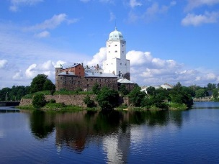 | 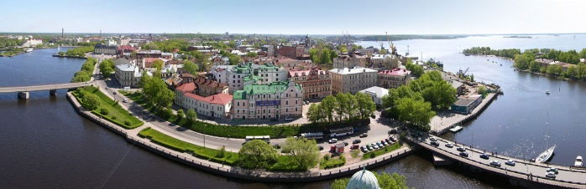 | 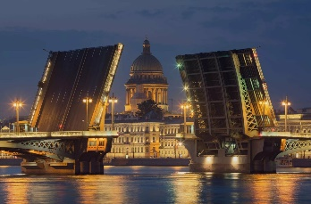
 | Программа путешествия
День 1 | 18.00 – выезд группы из Могилева. Транзит по территории РБ, РФ. Ночной переезд.
День 2 | 06.00- прибытие в Санкт-Петербург. Санитарная пауза. Встреча с гидом-экскурсоводом.  08.00 Выезд в Выборг (138 км.). Трассовая экскурсия “Выборг: путешествие в Средневековье по Королевской дороге”. Выборг – настоящий европейский город, основанный шведами в конце XIII столетия.Наше путешествие пройдет по Королевской дороге – старинному маршруту, простирающемуся далеко за пределы России. Вся дорога пойдет бок о бок с Финским заливом.  10.00 – прибытие в старинный город Выборг, расположенный в 20 км от финской границы и покоряющий своим колоритом. Автобусно-пешеходная экскурсия по Выборгу: Ратуша, Ратушная площадь, Круглая башня, Рыночная площадь, памятник основателю города Торгильсу Кнутссону, Панцерлакс, Усадьба бюргера, костел Св.Гиацинта. Все эти места имеют необычную постройку из камней, а дороги выложены из гранитной брусчатки. Такая обстановка города перенесет вас в средневековое время. В свободное время, при желании, вы сможете попробовать скандинавский глегг, шведский лимонад или просто выпить кофе с местным кренделем. Посещение Выборгского замка. Обед в кафе города.  Загородный выезд в парк Монрепо- пейзажный заповедник, гордость и жемчужина Выборга. Вы сможете оценить разнообразие достопримечательностей: Усадебный дом, и Хижина отшельника, Храм Нептуна и остров Людвигштайн.  19.00 Возвращение в Санкт-Петербург. Заселение в гостиницу 3*. Свободное время  21.30-22.30 – *Теплоходная экскурсия по рекам и каналам Санкт-Петербурга. Главные украшения рек и каналов – гигантские металлические мосты с разводными пролетами, каменные «горбатые», ажурные мостики над малыми речушками и висячие над небольшими протоками. Всего их более 340. Экскурсии по рекам и каналам рассказываются о настоящем и прошлом. Быть в Петербурге и не совершить экскурсию по рекам и каналам – значит так и не увидеть «Северную Венецию»! (доп.оплата 800 рос.руб.) Возвращение в гостиницу. Ночлег.
День 3  День 4 | 08.00 Завтрак. 09.00 – выезд из гостиницы. Встреча с экскурсоводом.  10.00 – 13.30 Обзорная экскурсия «Императорский Петербург» Знакомство с историей создания Санкт-Петербурга, осмотр архитектурных ансамблей парадного центра: стрелка Васильевского острова, крейсер «Аврора», Дворцовая площадь, Исаакиевский собор, собор Спас-на-Крови, Невский проспект. Сделаем остановку на одном из самых известных маршрутов нашего города у «Древних сфинксов» на Университетской набережной.  14.00-15.00 Посещение исторического музея «Петровская акватория». Все объекты музея, воссозданы так, как они выглядели в середине 18 века. Воссоздана картина жизни города времен российских императоров от Петра Первого до Екатерины Великой. Особый интерес экспозиции придают движущиеся объекты (фигуры людей, кареты, корабли), световые, звуковые и визуальные эффекты. В "Петровской Акватории" перед вами оживает старинный Петербург!  14.00- 15.30 – Посещение Океанариума. Океанариум занимает площадь около 5000 квадратных метров, на которой расположены 60 аквариумов общим объемом более 1,5 миллионов литров воды. Самый большой аквариум содержит около 750 тысяч литров воды, а самый маленький — 300 литров. Экспозиция океанариума насчитывает более 4,5 тысяч экземпляров живых организмов, среди которых есть рыбы, водные беспозвоночные и морские млекопитающие. Переезд в ТЦ «Лето».  16.15- 17.45 – Посещение гипермаркета « ЛЕТО».  18.00 Выезд группы в Могилев.  Прибытие в Могилев рано утром (ок. 6.00).

Стоимость программы: ( группа 40+ чел.): 335,00 бел.руб. + 7300 рос.руб.

В стоимость тура входит: Проезд на комфортабельном автобусе, экскурсионное обслуживание по маршруту, входные билеты по объектам посещения, проживание (1 ночь), питание: 1 завтрак + 1 обед в кафе города, сопровождение группы.

В стоимость тура не входит: личные расходы, теплоходная экскурсия.

